Информация
о проведенных мероприятиях по плану Месячника, посвященного Международному дню родных языков в школах Атнинского района
МБОУ Кунгерская СОШ
(13.09.2021-18.09.2021)

Школа | Дата проведения | Название мероприятия | Место проведения | Ответственный | Охват | Информация и фото/видео размещены: ССЫЛКА на сайт | СМИ
Кунгерская СОШ | 15.09.2021  17.09.2021 | “Татар халык биюләре”, кичә  Милли биюләр | МБОУ «Кунгерская СОШ» | классные руководители  зам.директора по ВР и тд | 97 | https://edu.tatar.ru/atnya/kunger/sch | Официальный сайт МБОУ «Кунгерская СОШ»

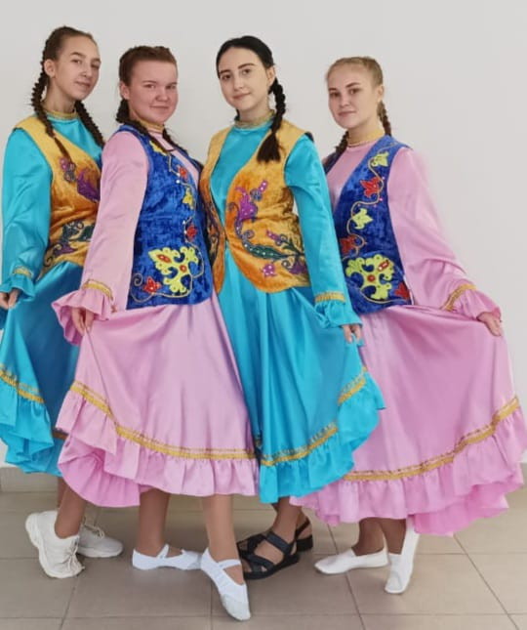
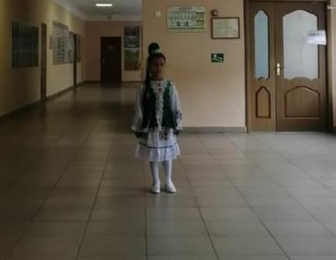
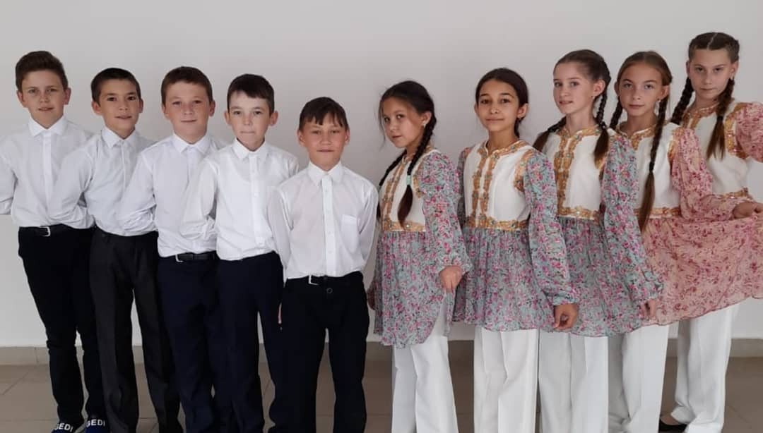
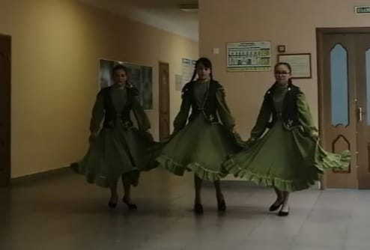
“Татар халык биюләре”, кичә

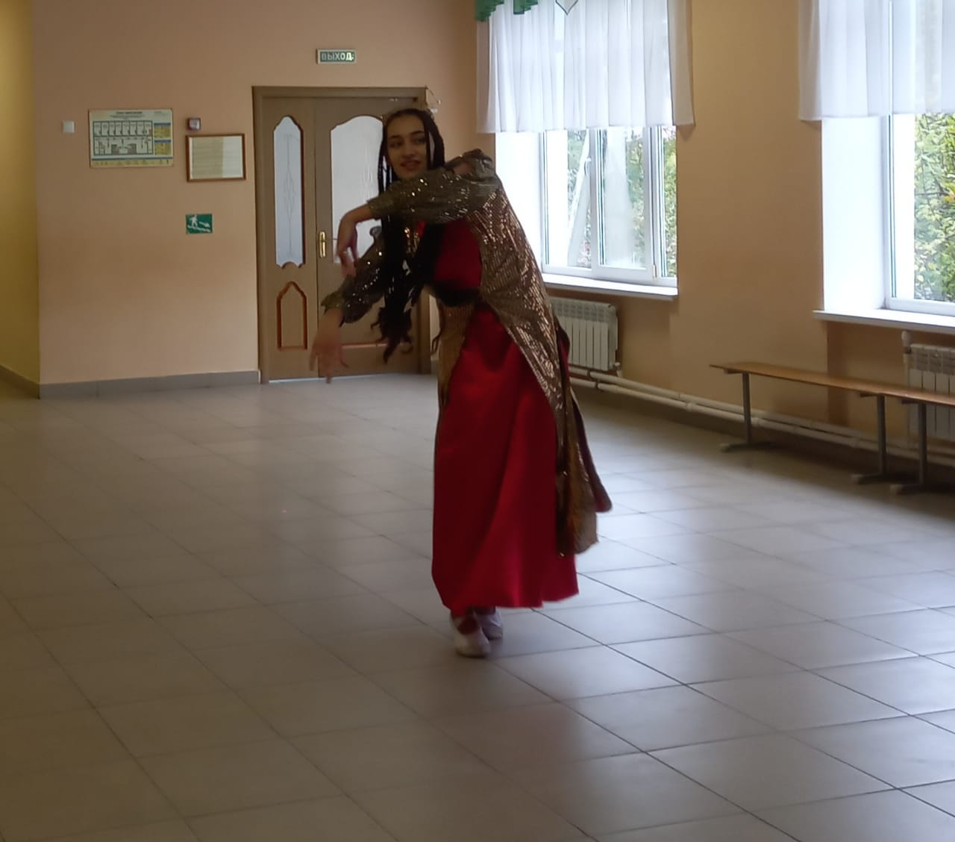
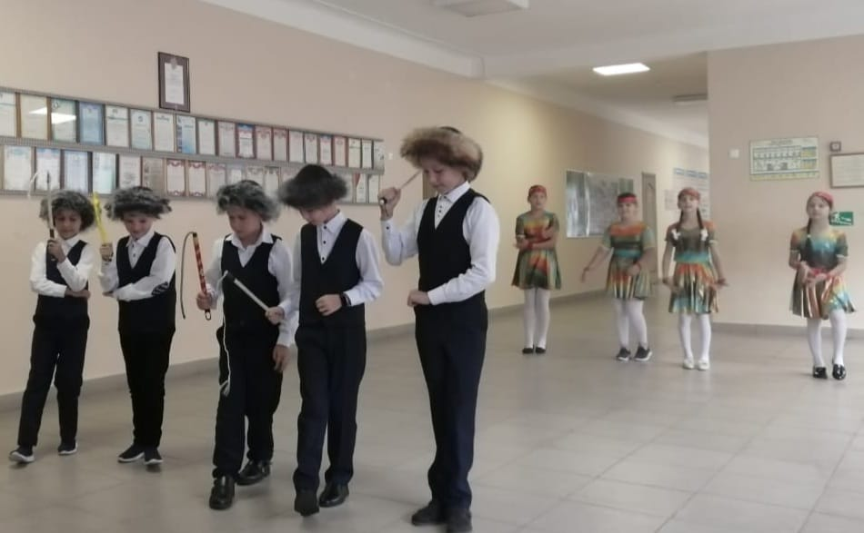
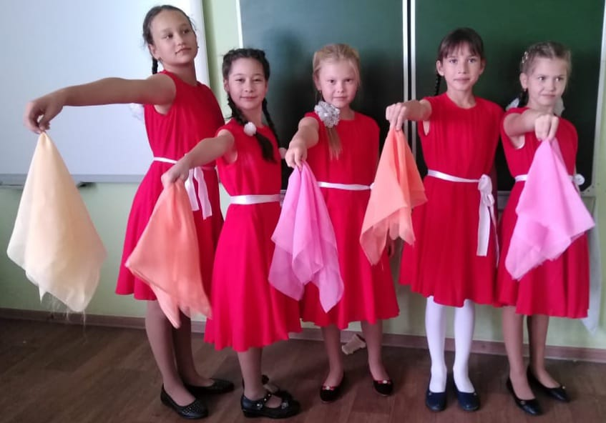
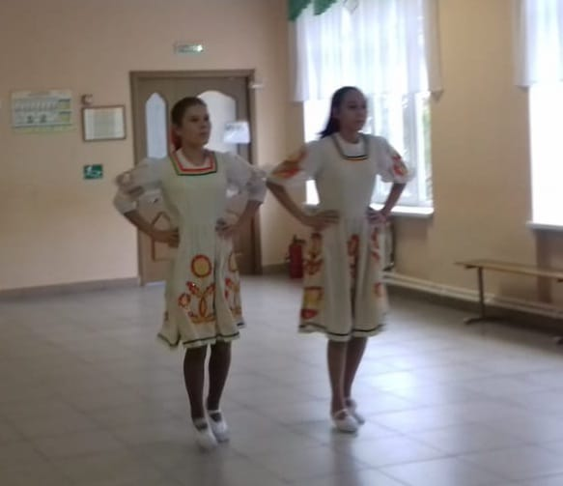
Милли биюләр, әдәби-музыкаль кичә

